Обеспечение граждан протезно-ортопедическими изделиями осуществляется в соответствии с приказом управления социальной защиты населения №489 от 13.09.2016 «Об утверждении правил обеспечения протезно-ортопедическими изделиями граждан Брянской области, не имеющих инвалидности», бесплатно, за счет средств областного бюджета.
Категория граждан, имеющих право на получение государственной услуги: граждане РФ, проживающие и зарегистрированные на территории Брянской области не менее 1 года, не имеющие инвалидности, при наличии рекомендаций в направлениях от лечебных учреждений Брянской области.
Для получения протезно-ортопедических изделий необходимо обратиться в отдел социальной защиты населения по месту жительства с комплектом документов:
- заявление в письменной форме об обеспечении протезно-ортопедическими изделиями;
- паспорт (у детей - свидетельство о рождении и паспорт одного из родителей);
- направление из лечебного учреждения, подтверждающее рекомендации на обеспечение протезно-ортопедическими изделиями (протезами м/ж; сложной ортопедической обувью; корсетами; бандажами;туторами).
- Справка о размере среднедушевого дохода гражданина или семьи, выданная государственным учреждением – комплексным центром социального обслуживания населения по месту жительства.

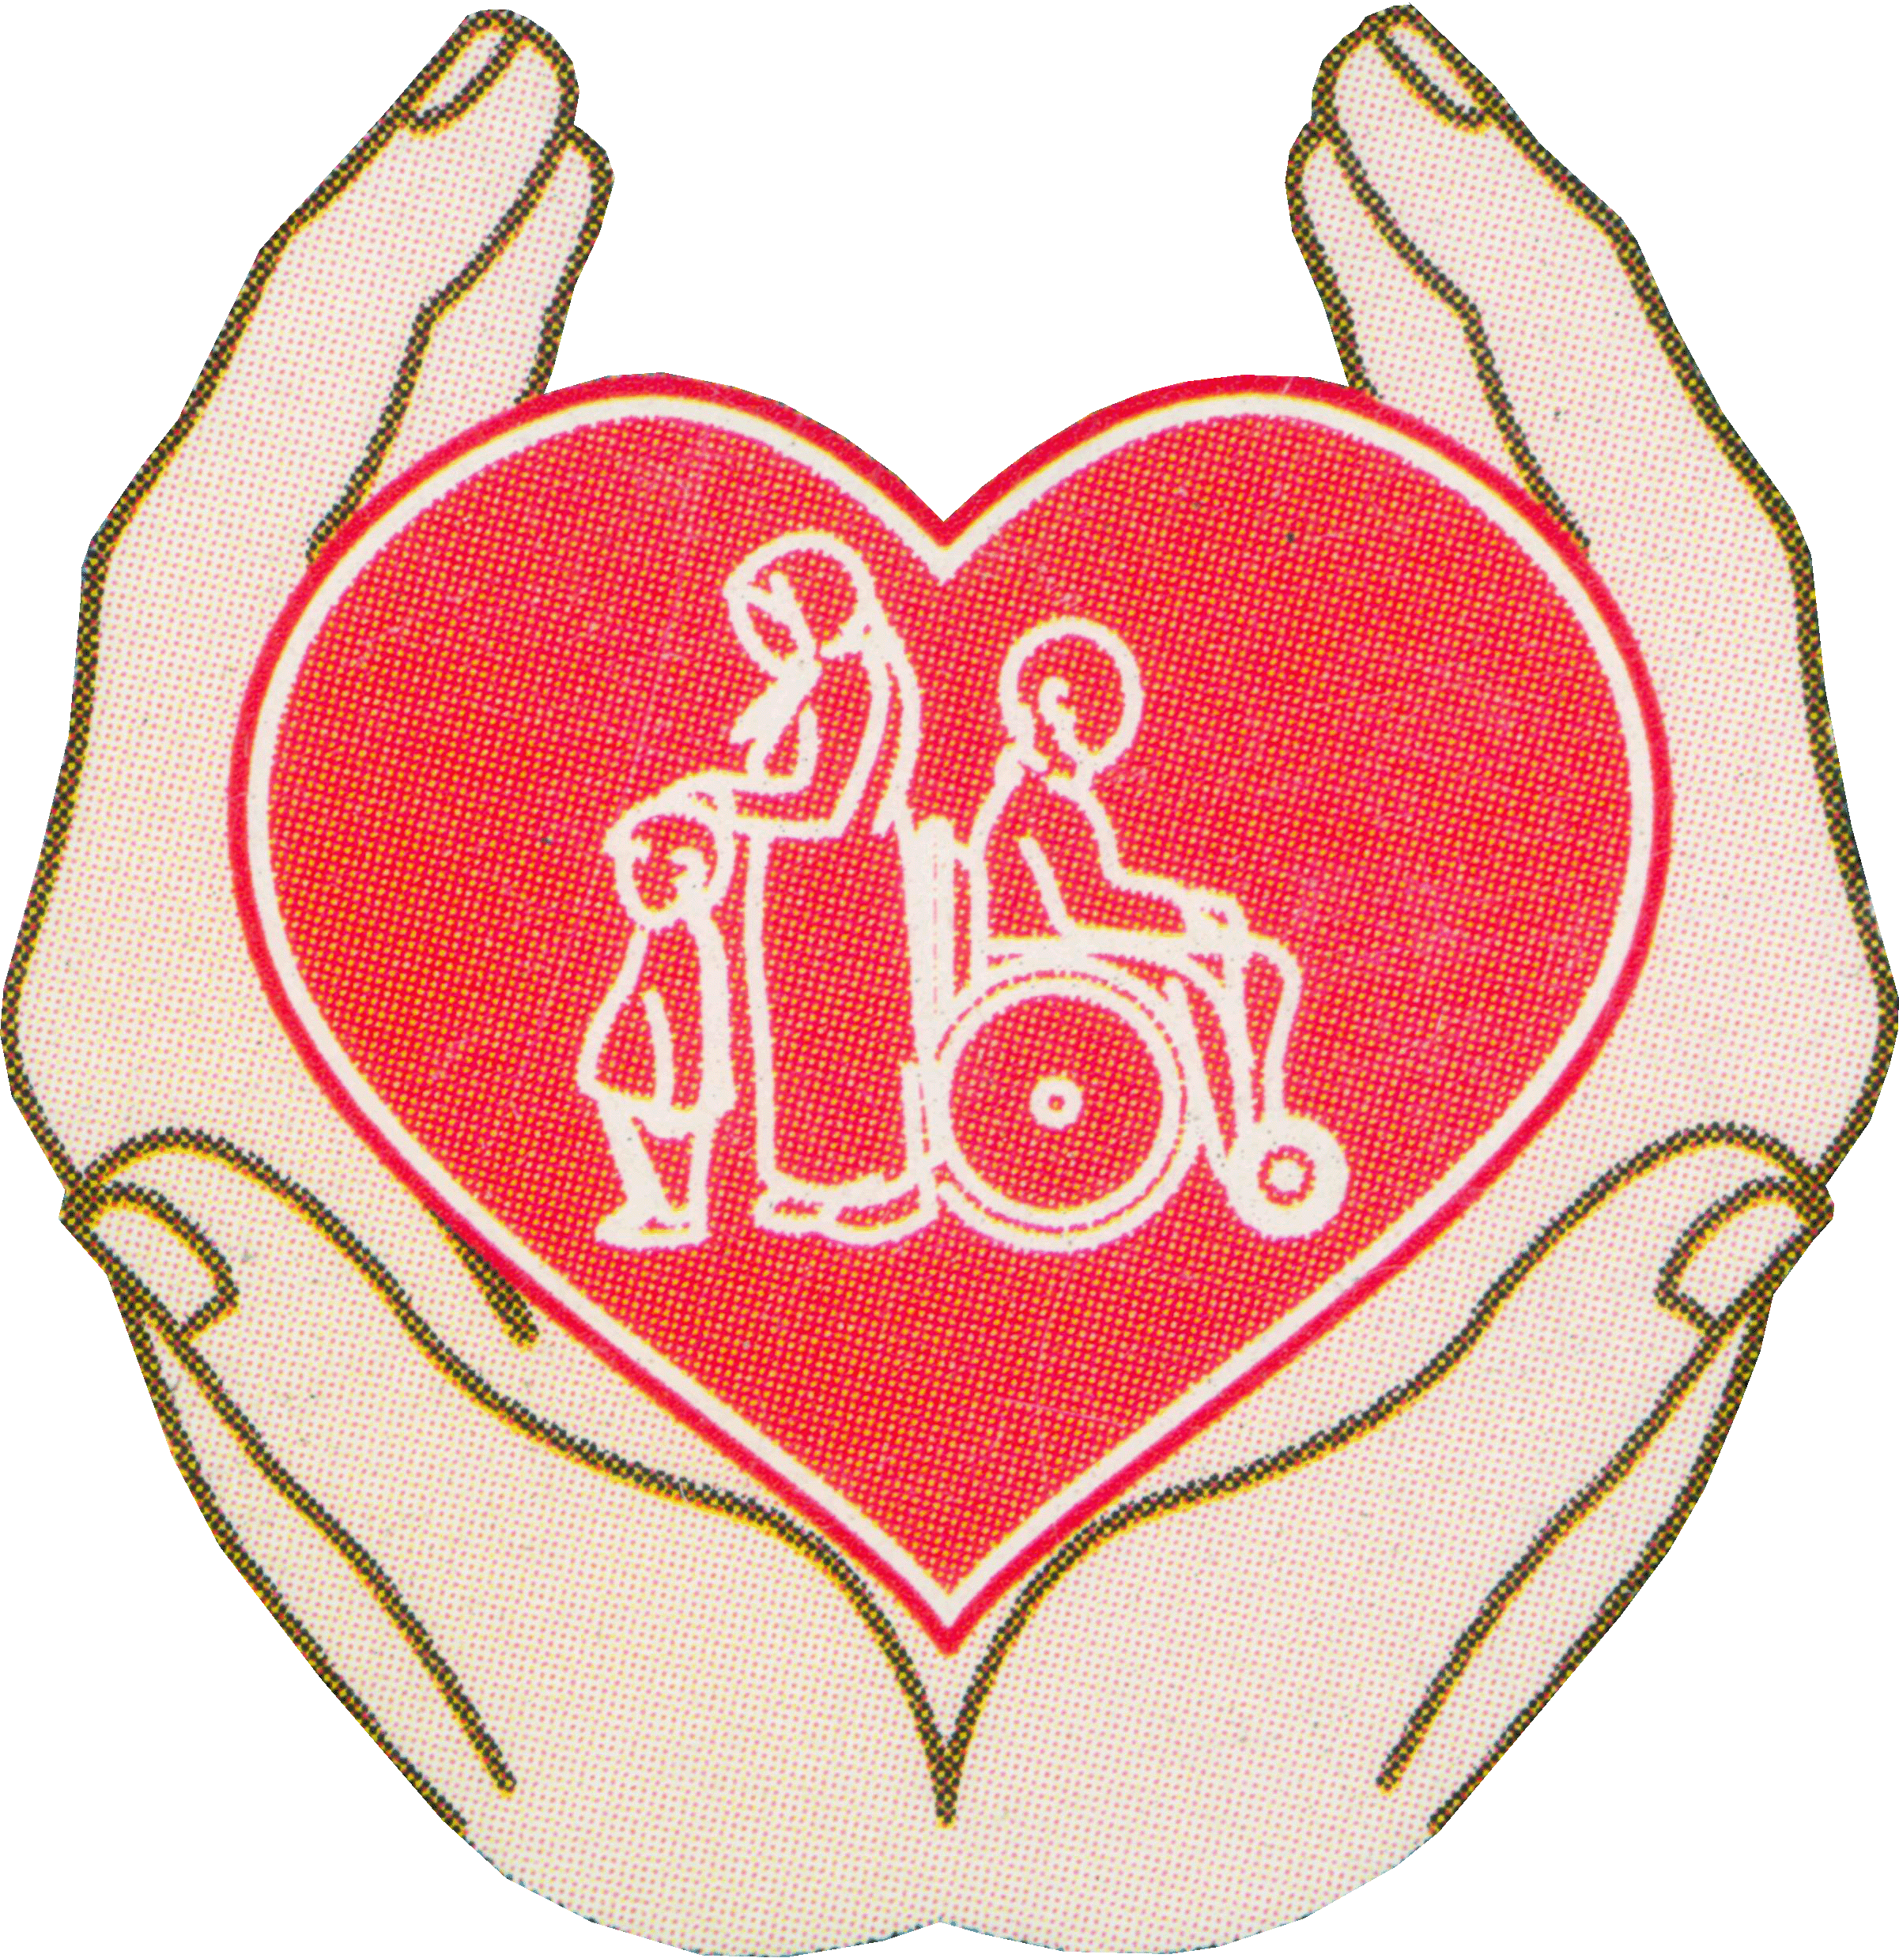
ДЕПАРТАМЕНТ СЕМЬИ, СОЦИАЛЬНОЙ И ДЕМОГРАФИЧЕСКОЙ ПОЛИТИКИ БРЯНСКОЙ ОБЛАСТИ

Обеспечение протезно-ортопедическими изделиями граждан Брянской области, не имеющих инвалидности

БРЯНСК 2020 г.

